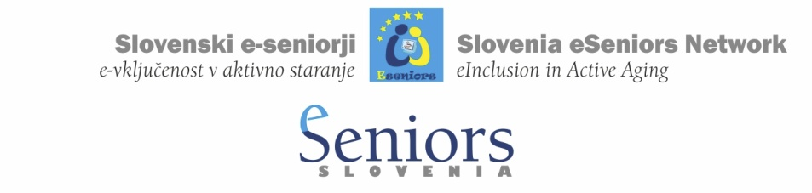

Zapisnik sestanka dne 14.02.2018 ob 17h
Prisotni: Andrej Cetinski
Alenka Gričar
Dr. Jože Gričar
Miha Ješe
Alenka Reissner
Nives Fortunat Šircelj
Primož Urgl
Martina Uvodić
Maks Vreča
Maja Zupanc

1/ Delavnica v Škofji Loki 11.04.2018
g. Miha Ješe, župan Občine Škofja Loka je predstavil načrt delavnice, ki nam je bil dostavljen že po elektronski pošti.
Delavnica bo v sredo, 11.04.2018 v različnih prostorih Mestnega trga v Škofji Loki. Organizator bo delovna skupina za e- opismenjevanje pod vodstvom prof. dr. Jožeta Gričarja in Občina Škofja Loka v sodelovanju z izvajalci tovrstnih programov iz Škofje Loke.
- V prvem delu bo predstavitev dobre prakse v Škofji loki, o katerih so se v Škofji loki dogovorili na predhodnem sestanku in ki so že bili opisani v posredovani elektronski pošti.
- v drugem delu bo prikaz dobre prakse v Sloveniji in v svetu. Zadolženi nosilci panelov so za sedaj: Pajk, Uvodić, Vreča, Lazar, Žvanut. Teme so definirane, vendar jih je potrebno uskladiti in prilagoditi. Dr. Gričar vabi tudi druge k sodelovanju. Pomembno je, da se koncentriramo na e-področja in s tem obdelamo centralno temo. Potrebno je paziti na to, da se ne gre preveč v širino.
- v tretjem delu so posamezne delavnice in prikaz dobrih praks.
V Škofji Loki bo na razpolago 8 prostorov. V prostorih za predstavitve bodo na razpolago računalnik, projektor in ekran. Posamezne delavnice naj bi trajale 30 minut – 20 minut predstavitve, 10 minut premora.
Elektronsko opismenjevanje je centralna tema. Prispevki naj bodo profesionalni, pa tudi amaterski . Mnogi projekti že eksistirajo, niso pa vpeljani. Marsikaj obstaja. Potrebna je realizacija.
Pozivamo člane omrežja, da razmislijo koga lahko povabimo in kako lahko animiramo tiste, ki niso aktivni.
Postavljajo se vprašanja: Kaj imajo na e-upravi za starejše? Kako je s festivalom za tretje življenjsko obdobje? Povezava prakse v tujini. Mentorstvo? Razstavljalci? Možnost bazarja? Povezava s tistimi, ki imajo izkušnje na področju medgeneracijskega sodelovanja kot n.pr. Simbioza.
Operativni sestanek škofjeloških organizatorjev je že dogovorjen za 05.03.2018 v Škofji Loki.
2/ Spletna stran za seniorje
Osnutek spletne strani našega omrežja, ki ga je napravil Dr. Cene Bavec, je pri članih omrežja naletel na odobravanje in pohvale, posebno zaradi e-usmerjenosti vsebine in načina kako je zastavljena. Vprašanje portala kot takega, urednika in skrbnika strani in na katerem računalniku bi stran lahko gostovala, pa je ostalo odprto.
g. Vreča je poudaril, da je potreben zelo premišljen pristop k portalu, ki pa je pomemben. Razmišljanje: Starejšim prijazno spletno mesto. Vspodbuditi sodelovanje starejših. Sistematični pristop. Kakšni so cilji? Zgledovanje po podobnih portalih ostalih omrežij po Evropi in svetu? Promovirati intelektualni potencial starejših?
Po končani delavnici v Škofji Loki bo morda bolj jasno kako naj gre ta projekt naprej.
Splošna diskusija: Ugotovljeno je bilo, da je pomembna skrb države. V Sloveniji ni urada za starejše. Treba je na to opozoriti, povezovati, kaj premakniti. Treba se je povezovati z ZDUS-om.
Gospod Primož Urgl se je ponudil, da bo za našo delavnico izdelal plakat z upodobitvijo naših aktivnosti in zastavico za na mizo. Ideja je bila z navdušenjem sprejeta.

Naslednji sestanek omrežja bo 14.03.2018 v Škofji Loki. Prihod ob 11.00h na parkirišče na Kapucinskem trgu v Škofji Loki. Po kratkem sprehodu po mestu bo sledilo kosilo, nato sestanek v sejni sobi na upravni enoti v občinski stavbi.

Zapisala: Martina Uvodić

